Tela Principal do Visual G (3.0)

Na tela do VisualG esta disposta a barra de tarefas e também o quadro de variedades, o simulador de saída e a barra de status.quando o programa e aberto já e apresentado o editor de pseudocódigo.

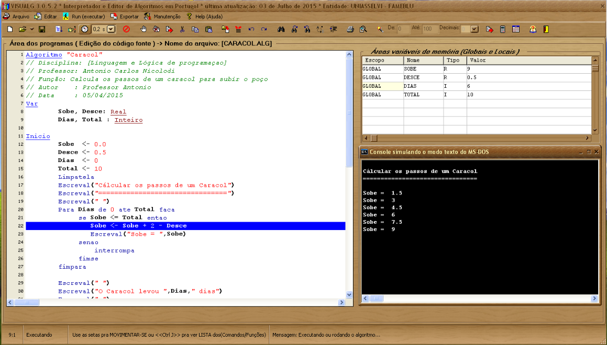

Barra de Tarefas

Contem os comandos do VisualG.



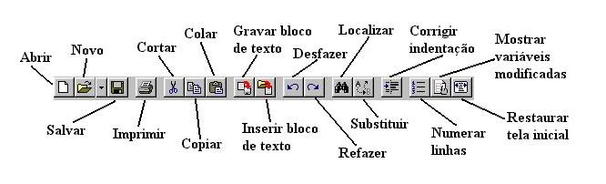

**Abrir (Ctrl-A):** Abre um arquivo anteriormente gravado, substituindo o texto presente no editor. Se este tiver sido modificado, o VisuAlg pedirá sua confirmação para salvá-lo antes que seja sobreposto.

**Novo (Ctrl-N):** Cria um novo "esqueleto" de pseudocódigo, substituindo o texto presente no editor. Se este tiver sido modificado, o VisuAlg pedirá sua confirmação para salvá-lo antes que seja sobreposto.

**Salvar (Ctrl-S):** Grava imediatamente o texto presente no editor. Na primeira vez que um novo texto é gravado, o VisuAlg pede seu nome e localização.

**Imprimir:** Imprime imediatamente na impressora padrão o texto presente no editor. Para configurar a impressão, use o comando Imprimir do menu Arquivo (acessível também pelo atalho Ctrl-P).

**Cortar (Ctrl-X):** Apaga texto selecionado, armazenando-o em uma área de transferência.

**Copiar (Ctrl-C):** Copia o texto selecionado para a área de transferência.

**Colar (Ctrl-V):** Copia texto da área de transferência para o local em que está o cursor.

**Gravar bloco de texto:** Permite a gravação em arquivo de um texto selecionado no editor. A extensão sugerida para o nome do arquivo é .inc.

Inserir bloco de texto: Permite a inserção do conteúdo de um arquivo. A extensão sugerida para o nome do arquivo é .inc.

**Desfazer (Ctrl-Z):** Desfaz último comando efetuado.

**Refazer (Shift-Ctrl-Z):** Refaz último comando desfeito.

**Localizar (Ctrl-L):** Localiza no texto presente no editor determinada palavra especificada.

**Substituir (Ctrl-U):** Localiza no texto presente no editor determinada palavra especificada, substituindo-a por outra.

**Corrigir Indentação (Ctrl-G):** Corrige automaticamente a indentação (ou tabulação) do pseudocódigo, tabulando cada comando interno com espaços à esquerda.

**Numerar linhas:** Ativa ou desativa a exibição dos números das linhas na área à esquerda do editor. A linha e a coluna do editor em que o cursor está em um determinado momento também são mostradas na barra de status (parte inferior da tela). Por motivos técnicos, esta opção é automaticamente desativada durante a execução do pseudocódigo, mas volta a ser ativada logo em seguida.

**Mostrar variáveis modificadas:** Ativa ou desativa a exibição da variável que está sendo modificada. Como o número de variáveis pode ser grande, muitas podem estar fora da janela de visualização; quando esta característica está ativada, o VisuAlg rola a grade de exibição de modo que cada variável fique visível no momento em está sendo modificada. Este recurso é especialmente útil quando se executa um pseudocódigo passo a passo. Por questões de desempenho, a configuração padrão desta característica é desativada, quando o pseudocódigo está sendo executado automaticamente. No entanto, basta clicar este botão para executá-lo automaticamente com a exibição ativada. No final da execução, a configuração volta a ser desativada.

Fonte: HTML Help VisualG.



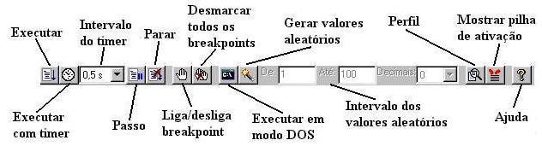

**Executar (F9):** Inicia (ou continua) a execução automática do pseudocódigo.

Executar com timer (Shift-F9):: Insere um atraso (que pode ser especificado no intervalo ao lado) antes da execução de cada linha. Também realça em fundo azul o comando que está sendo executado, da mesma forma que na execução passo a passo.

Intervalo do timer: Atraso em cada linha, para quando se deseja executar o pseudocódigo com timer.

**Passo (F8):** Inicia (ou continua) a execução linha por linha do pseudocódigo, dando ao usuário a oportunidade de acompanhar o fluxo de execução, os valores das variáveis e a pilha de ativação dos subprogramas.

**Parar (Ctrl-F2):** Termina imediatamente a execução do pseudocódigo. Evidentemente, este botão fica desabilitado quando o pseudocódigo não está sendo executado.

**Liga/desliga breakpoint (F5):** Insere/remove um ponto de parada na linha em que esteja o cursor**.** Estes pontos de parada são úteis para a depuração e acompanhamento da execução dos pseudocódigos, pois permitem a verificação dos valores das variáveis e da pilha de ativação de subprogramas.

**Desmarcar todos os breakpoints (Ctrl-F5):** Desativa todos os breakpoints que estejam ativados naquele momento.

**Executar em modo DOS:** Com esta opção ativada, tanto a entrada como a saída-padrão passa a ser uma janela que imita o DOS, simulando a execução de um programa neste ambiente.

**Gerar valores aleatórios:** Ativa a geração de valores aleatórios que substituem a digitação de dados. A faixa padrão de valores gerados é de 0 a 100 inclusive, mas pode ser modificada (basta alterar intervalo ao lado). Para a geração de dados do tipo caractere, não há uma faixa pré-estabelecida: os dados gerados serão sempre strings de 5 letras maiúsculas.

**Intervalo dos valores aleatórios:** Faixa de valores que serão gerados automaticamente, quando esta opção estiver ativada.

**Perfil (F7):** Após a execução de um pseudocódigo, exibe o número de vezes que cada umas das suas linhas foi executada. É útil para a análise de eficiência (por exemplo, nos métodos de ordenação).

**Mostrar pilha de ativação (Ctrl-F3):** Exibe a pilha de subprogramas ativados num dado momento. Convém utilizar este comando em conjunto com breakpoints ou com a execução passo a passo.

**Ajuda (F1):** Possibilita acesso às páginas de ajuda e às informações sobre o VisuAlg

Fonte: HTML Help VisualG.

A Barra de Status



Na parte inferior da tela contem dois painéis, o da esquerda mostra a linha e a coluna aonde o cursto esta,já a da direita mostra o status de um pseudocódigo, por exemplo, se ele foi editado, carregado e etc.

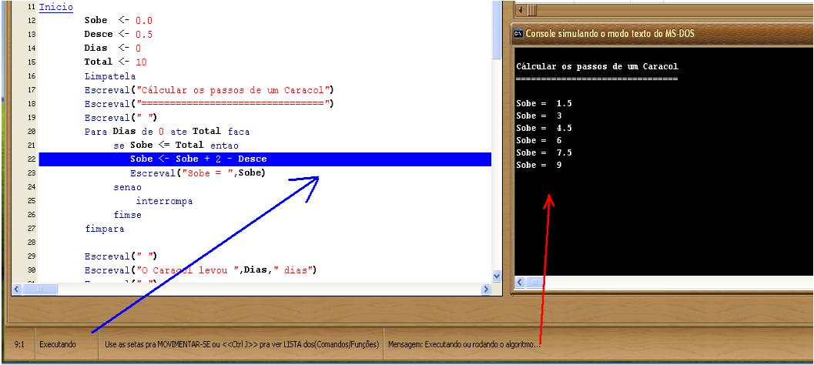

Fonte:HTML Help VisualG